ФЕДЕРАЛЬНОЕ АГЕНТСТВО ЖЕЛЕЗНОДОРОЖНОГО ТРАНСПОРТА
Федеральное государственное бюджетное образовательное учреждение высшего образования
«Петербургский государственный университет путей сообщения
Императора Александра I»
(ФГБОУ ВО ПГУПС)

Кафедра «Водоснабжение, водоотведение и гидравлика»

РАБОЧАЯ ПРОГРАММА

дисциплины
«ПРОЕКТИРОВАНИЕ СЕТЕЙ ВОДОСНАБЖЕНИЯ И ВОДООТВЕДЕНИЯ В СЛОЖНЫХ УСЛОВИЯХ» (Б1.В.ОД.9)

08.04.01 «Строительство»

по магистерской программе «Водоснабжение и водоотведение на предприятиях транспорта и в системах ЖКХ»

Форма обучения – очная, заочная

Санкт-Петербург
2018

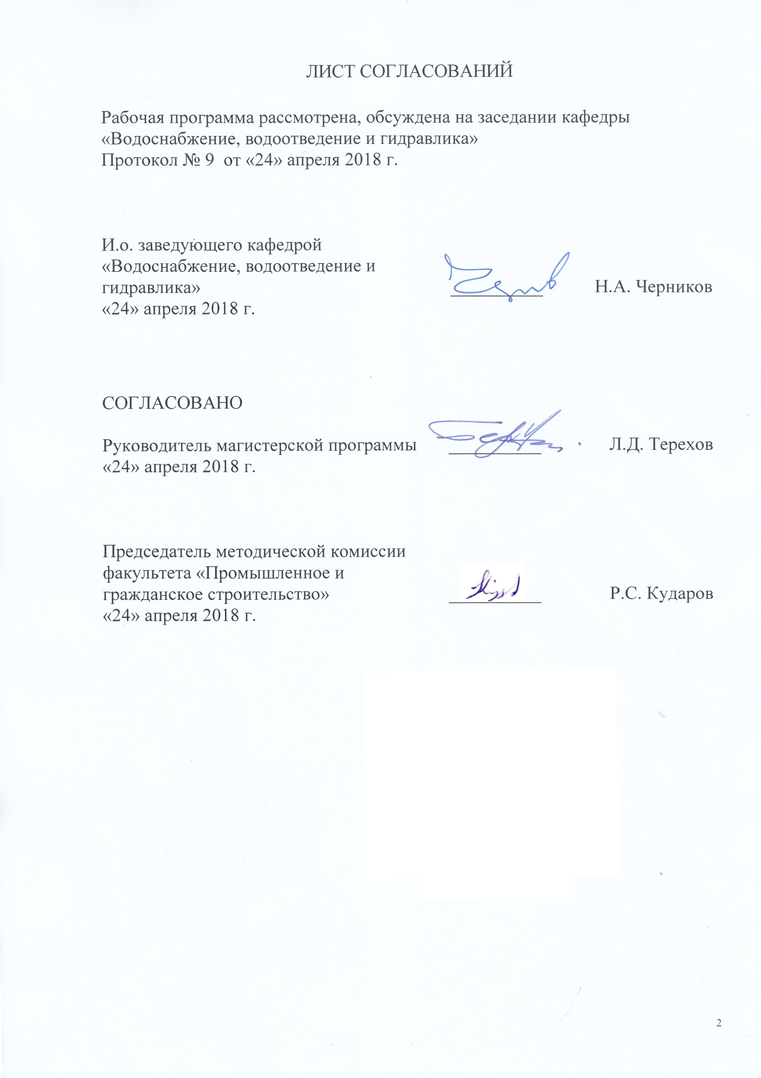
ЛИСТ СОГЛАСОВАНИЙ

Рабочая программа рассмотрена, обсуждена на заседании кафедры
«Водоснабжение, водоотведение и гидравлика»
Протокол № 9 от «24» апреля 2018 г.

И.о. заведующего кафедрой «Водоснабжение, водоотведение и гидравлика» | __________ | Н.А. Черников
«24» апреля 2018 г.

СОГЛАСОВАНО  Руководитель магистерской программы | __________ | Л.Д. Терехов
«24» апреля 2018 г.

Председатель методической комиссии факультета «Промышленное и гражданское строительство» | __________ | Р.С. Кударов
«24» апреля 2018 г.

1. Цели и задачи дисциплины

Рабочая программа составлена в соответствии с ФГОС ВО, утвержденным «30» октября 2014 г., приказ № 1419 по направлению 08.04.01 «Строительство (уровень магистратуры)», по дисциплине «Проектирование сетей водоснабжения и водоотведения в сложных условиях».
Целью изучения дисциплины является: подготовка магистров в области проектирования, строительства, эксплуатации систем водоснабжения и водоотведения в сложных условиях, применительно к северным районам России.
Для достижения поставленной цели решаются следующие задачи:
- оценка природной климатической особенностей районов распространения вечной мерзлоты;
- гидрологические и термические особенности режимов северных рек и подземных вод в зоне мерзлоты;
- устройство, проектирование и расчет водозаборных сооружений из поверхностных и подземных водоисточников;
- способы прокладки трубопроводов;
- теплотехнические расчеты трубопроводов различных видов прокладки;
- защита трубопроводов от замерзания;
- назначение схем водоснабжения и водоотведения в северных условиях России.

2. Перечень планируемых результатов обучения по дисциплине, соотнесенных с планируемыми результатами освоения основной профессиональной образовательной программы

Планируемыми результатами обучения по дисциплине являются: приобретение знаний, умений, навыков.
В результате освоения дисциплины обучающийся должен:
ЗНАТЬ:
- современные нормативно-технические документы, регламентируемые условия проектирования, строительства и эксплуатации сооружений систем водоснабжения и водоотведения в сложных условиях;
- методику расчёта и конструирования устройств систем водоснабжения и водоотведения в зависимости от характерных особенностей.
УМЕТЬ:
- выбрать необходимый и достаточный для конкретных условий способ устройства систем водоснабжения и водоотведения в сложных условиях;
- ориентироваться в современном многообразии инновационных материалов и технологий.
ВЛАДЕТЬ:
- критериями оценки выбора технологий, методов расчета и конструкций систем водоснабжения и водоотведения
- представлениями о современных проблемах систем водоснабжения и водоотведения;
- знаниями о перспективных способах повышения надежности и стабильности развития систем водоснабжения и водоотведения.
Приобретенные знания, умения, навыки, характеризующие формирование компетенций, осваиваемые в данной дисциплине, позволяют решать профессиональные задачи, приведенные в соответствующем перечне по видам профессиональной деятельности в п. 2.4 основной профессиональной образовательной программы (ОПОП).
Изучение дисциплины направлено на формирование следующих общекультурных компетенций (ОК):
- способность к абстрактному мышлению, анализу, синтезу (ОК-1);
- готовность действовать в нестандартных ситуациях, нести социальную и этическую ответственность за принятые решения (ОК-2);
- готовность к саморазвитию, самореализации, использованию творческого потенциала (ОК-3).
Изучение дисциплины направлено на формирование следующих общепрофессиональных компетенций (ОПК):
- способность демонстрировать знания фундаментальных и прикладных дисциплин программы магистратуры (ОПК-4);
- способность использовать углубленные теоретические и практические знания, часть которых находится на передовом рубеже данной науки (ОПК-5);
- способность осознать основные проблемы своей предметной области, при решении которых возникает необходимость в сложных задачах выбора, требующих использования количественных и качественных методов (ОПК-9).
Изучение дисциплины направлено на формирование следующих профессиональных компетенций (ПК), соответствующих видам профессиональной деятельности, на которые ориентирована программа магистратуры:
инновационная, изыскательская и проектно-расчетная деятельность:
- способность проводить изыскания по оценке состояния природных и природно-техногенных объектов, определению исходных данных для проектирования и расчетного обоснования и мониторинга объектов, патентные исследования, готовить задания на проектирование (ПК-1);
- владение методами оценки инновационного потенциала, риска коммерциализации проекта, технико-экономического анализа проектируемых объектов и продукции (ПК-2);
- способность вести разработку эскизных, технических и рабочих проектов сложных объектов, в том числе с использованием систем автоматизированного проектирования (ПК-4);
производственно-технологическая деятельность:
- способность вести организацию, совершенствование и освоение новых технологических процессов производственного процесса на предприятии или участке, контроль за соблюдением технологической дисциплины, обслуживанием технологического оборудования и машин (ПК-10);
- способность вести организацию наладки, испытания и сдачи в эксплуатацию объектов, образцовновой и модернизированной продукции, выпускаемой предприятием (ПК-11);
- владение методами организации безопасного ведения работ, профилактики производственного травматизма, профессиональных заболеваний, предотвращение экологических нарушений (ПК-12).
Область профессиональной деятельности обучающихся, освоивших данную дисциплину, приведена в п. 2.1 ОПОП.
Объекты профессиональной деятельности обучающихся, освоивших данную дисциплину, приведены в п. 2.2 ОПОП.

3. Место дисциплины в структуре основной профессиональной образовательной программы

Дисциплина «Проектирование сетей водоснабжения и водоотведения в сложных условиях» (Б1.В.ОД.9) относится к вариативной части и является обязательной дисциплиной для обучающегося.

4. Объем дисциплины и виды учебной работы

Для очной формы обучения:

Вид учебной работы | Всего часов | Семестр
Вид учебной работы | Всего часов | 3
Контактная работа (по видам учебных занятий) | 36 | 36
В том числе:
- лекции (Л) | 18 | 18
- практические занятия (ПЗ) | 18 | 18
- лабораторные работы (ЛР) | − | −
Самостоятельная работа (СРС) (всего) | 36 | 36
Контроль | − | −
Форма контроля знаний | З | З
Общая трудоемкость: час / з.е. | 72/2 | 72/2

Для заочной формы обучения:

Вид учебной работы | Всего часов | Курс
Вид учебной работы | Всего часов | 2
Контактная работа (по видам учебных занятий) | 12 | 12
В том числе:
- лекции (Л) | 6 | 6
- практические занятия (ПЗ) | 6 | 6
- лабораторные работы (ЛР) | − | −
Самостоятельная работа (СРС) (всего) | 56 | 56
Контроль | 4 | 4
Форма контроля знаний | З | З
Общая трудоемкость: час / з.е. | 72/2 | 72/2

5. Содержание и структура дисциплины

5.1 Содержание дисциплины

№ п/п | Наименование раздела дисциплины | Содержание раздела
Модуль 1. Введение
1 | Введение | Краткая история освоения северных территорий России. Природно-климатические особенности районов распространения вечной мерзлоты.
Модуль 2. Источники водоснабжения.
2 | Источники водоснабжения | Гидрологические и термические особенности режимов северных рек. Классификация поверхностных источников по условиям использования. Регулирование поверхностных источников. Ледовые плотины. Лед и снег как источник водоснабжения, устройство ледхранилищ. Подземные воды в зоне мерзлоты.
Модуль 3. Водозаборные сооружения и насосные станции.
3 | Водозаборные сооружения и насосные станции | Общие требования к проектированию поверхностных водозаборов. Основные типы применяемых водозаборов. Ошибки при проектировании. Инфильтрационные водозаборы: их конструкции и расчет. Особенности устройств водозаборных скважин в условиях вечной мерзлоты. Расчет греющего кабеля. Компоновка головных сооружений. Основные требования к проектированию насосных станций.
Модуль 4. Способы прокладки трубопроводов
4 | Способы прокладки трубопроводов | Мерзлотные процессы и явления в грунтах. Строительная классификация мерзлых грунтов. Устройство, конструкции и применение подземной, наземной и надземной прокладки трубопроводов.
Модуль 5. Теплотехнические расчеты трубопроводов, тепловые режимы трубопроводов.
5 | Теплотехнические расчеты трубопроводов, тепловые режимы трубопроводов |  | Принцип теплотехнического расчета трубопроводов. Теплотехнические расчеты трубопроводов различных видов прокладки: подземной , наземной, надземной.
Модуль 6. Защита трубопроводов от замерзания.
6 | Защита трубопроводов от замерзания |  | Устройства для замера толщины льда, образующегося в трубе. Устройства для защиты труб от разрушения при замерзании в них воды. Приборы и усьройства для оттаивания перемерзших трубопроводов.
Модуль 7. Схемы систем водоснабжения в северных условиях РФ.
7 | Схемы систем водоснабжения в северных условиях РФ. |  | Схемы систем водоснабжения. Условия их применения..
Модуль 8. Устройство систем канализации в сложных условиях Севера.
8 | Устройство систем канализации в сложных условиях Севера |  | Устройство систем канализации в сложных условиях Севера.

5.2 Разделы дисциплины и виды занятий

Для очной формы обучения:

№п/п | Наименование раздела дисциплины | Л | ПЗ | ЛР | СРС
1 | Введение | 2 | − | − | 2
2 | Источники водоснабжения | 4 | 2 | − | 2
3 | Водозаборные сооружения и насосные станции | 2 | 4 | − | 4
4 | Способы прокладки трубопроводов | 2 | 2 | − | 4
5 | Теплотехнические расчеты трубопроводов, тепловые режимы трубопроводов | 2 | 6 | − | 16
6 | Защита трубопроводов от замерзания | 2 | 4 | − | 4
7 | Схемы систем водоснабжения в северных условиях РФ. | 2 | − | − | 2
8 | Устройство систем канализации в сложных условиях Севера | 2 | − | − | 2
 | Итого | 18 | 18 | − | 36

Для заочной формы обучения:

№п/п | Наименование раздела дисциплины | Л | ПЗ | ЛР | СРС
1 | Введение | 0,5 | − | − | 7
2 | Источники водоснабжения | 1 | 1 | − | 7
3 | Водозаборные сооружения и насосные станции | 0,5 | 1 | − | 7
4 | Способы прокладки трубопроводов | 0,5 | 1 | − | 7
5 | Теплотехнические расчеты трубопроводов, тепловые режимы трубопроводов | 1 | 2 | − | 7
6 | Защита трубопроводов от замерзания | 1 | 1 | − | 7
7 | Схемы систем водоснабжения в северных условиях РФ. | 0,5 | − | − | 7
8 | Устройство систем канализации в сложных условиях Севера | 1 | − | − | 7
 | Итого | 6 | 6 | − | 56

6. Перечень учебно-методического обеспечения для самостоятельной работы обучающихся по дисциплине

№  п/п | Наименование раздела | Перечень учебно-методического обеспечения
1 | Введение | - Водоснабжение : учеб. в 2-х т. Т. 1 : Системы забора, подачи и распределения воды / М. А. Сомов, М. Г. Журба. – М. : Изд-во Ассоц. строит. вузов, 2010. – 260 с.
2 | Источники водоснабжения | 2. Водоснабжение : учеб. в 2-х т. Т. 1 : Системы забора, подачи и распределения воды / М. А. Сомов, М. Г. Журба. – М. : Изд-во Ассоц. строит. вузов, 2010. – 260 с.
3 | Водозаборные сооружения и насосные станции | 1. Водоснабжение : учеб. в 2-х т. Т. 1 : Системы забора, подачи и распределения воды / М. А. Сомов, М. Г. Журба. – М. : Изд-во Ассоц. строит. вузов, 2010. – 260 с.
4 | Способы прокладки трубопроводов | 1. Турлов, А.Г. Строительство и реконструкция водохозяйственных сооружений: учебное пособие [Электронный ресурс] : учеб. пособие — Электрон. дан. — Йошкар-Ола : ПГТУ, 2014. — 112 с. — Режим доступа: https://e.lanbook.com/book/76564. — Загл. с экрана.  2. Храменков, С.В. Трубы из высокопрочного чугуна для систем водоснабжения и водоотведения: монография [Электронный ресурс] : монография / С.В. Храменков, А.Д. Алифренков, О.Г. Примин. — Электрон. дан. — Москва : МИСИ – МГСУ, 2015. — 192 с. — Режим доступа: https://e.lanbook.com/book/73687. — Загл. с экрана.
5 | Теплотехнические расчеты трубопроводов, тепловые режимы трубопроводов | 1. Турлов, А.Г. Строительство и реконструкция водохозяйственных сооружений: учебное пособие [Электронный ресурс] : учеб. пособие — Электрон. дан. — Йошкар-Ола : ПГТУ, 2014. — 112 с. — Режим доступа: https://e.lanbook.com/book/76564. — Загл. с экрана.  2. Храменков, С.В. Трубы из высокопрочного чугуна для систем водоснабжения и водоотведения: монография [Электронный ресурс] : монография / С.В. Храменков, А.Д. Алифренков, О.Г. Примин. — Электрон. дан. — Москва : МИСИ – МГСУ, 2015. — 192 с. — Режим доступа: https://e.lanbook.com/book/73687. — Загл. с экрана.
6 | Защита трубопроводов от замерзания | 1. Турлов, А.Г. Строительство и реконструкция водохозяйственных сооружений: учебное пособие [Электронный ресурс] : учеб. пособие — Электрон. дан. — Йошкар-Ола : ПГТУ, 2014. — 112 с. — Режим доступа: https://e.lanbook.com/book/76564. — Загл. с экрана.  2. Храменков, С.В. Трубы из высокопрочного чугуна для систем водоснабжения и водоотведения: монография [Электронный ресурс] : монография / С.В. Храменков, А.Д. Алифренков, О.Г. Примин. — Электрон. дан. — Москва : МИСИ – МГСУ, 2015. — 192 с. — Режим доступа: https://e.lanbook.com/book/73687. — Загл. с экрана.
7 | Схемы систем водоснабжения в северных условиях РФ. | 1. Турлов, А.Г. Строительство и реконструкция водохозяйственных сооружений: учебное пособие [Электронный ресурс] : учеб. пособие — Электрон. дан. — Йошкар-Ола : ПГТУ, 2014. — 112 с. — Режим доступа: https://e.lanbook.com/book/76564. — Загл. с экрана.  2. Храменков, С.В. Трубы из высокопрочного чугуна для систем водоснабжения и водоотведения: монография [Электронный ресурс] : монография / С.В. Храменков, А.Д. Алифренков, О.Г. Примин. — Электрон. дан. — Москва : МИСИ – МГСУ, 2015. — 192 с. — Режим доступа: https://e.lanbook.com/book/73687. — Загл. с экрана.
8 | Устройство систем канализации в сложных условиях Севера | 1. Турлов, А.Г. Строительство и реконструкция водохозяйственных сооружений: учебное пособие [Электронный ресурс] : учеб. пособие — Электрон. дан. — Йошкар-Ола : ПГТУ, 2014. — 112 с. — Режим доступа: https://e.lanbook.com/book/76564. — Загл. с экрана.  2. Храменков, С.В. Трубы из высокопрочного чугуна для систем водоснабжения и водоотведения: монография [Электронный ресурс] : монография / С.В. Храменков, А.Д. Алифренков, О.Г. Примин. — Электрон. дан. — Москва : МИСИ – МГСУ, 2015. — 192 с. — Режим доступа: https://e.lanbook.com/book/73687. — Загл. с экрана.

7. Фонд оценочных средств для проведения текущего контроля успеваемости и промежуточной аттестации обучающихся по дисциплине

Фонд оценочных средств по дисциплине является неотъемлемой частью рабочей программы и представлен отдельным документом, рассмотренным на заседании кафедры и утвержденным заведующим кафедрой.

8. Перечень основной и дополнительной учебной литературы, нормативно-правовой документации и других изданий, необходимых для освоения дисциплины

8.1 Перечень основной учебной литературы, необходимой для освоения дисциплины
- Водоснабжение : учеб. в 2-х т. Т. 1 : Системы забора, подачи и распределения воды / М. А. Сомов, М. Г. Журба. – М. : Изд-во Ассоц. строит. вузов, 2010. – 260 с.

8.2 Перечень дополнительной учебной литературы, необходимой для освоения дисциплины
  - Турлов, А.Г. Строительство и реконструкция водохозяйственных сооружений: учебное пособие [Электронный ресурс] : учеб. пособие — Электрон. дан. — Йошкар-Ола : ПГТУ, 2014. — 112 с. — Режим доступа: https://e.lanbook.com/book/76564. — Загл. с экрана.
  - Храменков, С.В. Трубы из высокопрочного чугуна для систем водоснабжения и водоотведения: монография [Электронный ресурс] : монография / С.В. Храменков, А.Д. Алифренков, О.Г. Примин. — Электрон. дан. — Москва : МИСИ – МГСУ, 2015. — 192 с. — Режим доступа: https://e.lanbook.com/book/73687. — Загл. с экрана.

8.3 Перечень нормативно-правовой документации, необходимой для освоения дисциплины
- СП 31.13330.2012 Водоснабжение, наружные сети и сооружения. Актуализированная редакция СНиП 2.04.02-84*. – М., 2012. – 100 с.

8.4 Другие издания, необходимые для освоения дисциплины
- Вдовин Ю.И. Водоснабжение на Севере. - Л.: Стройиздат. Ленинградское отделение. 1987. - 168 с.
- Терехов Л.Д., Акимов О.В., Акимов Ю.М. Водоснабжение, водоотведение в северных климатических условиях : учебное пособие. - Хабаровск: Изд-во ДВГУПС, 2008. - 124 с.

9. Перечень ресурсов информационно-телекоммуникационной сети «Интернет», необходимых для освоения дисциплины

- Личный кабинет обучающегося и электронная информационно-образовательная среда. [Электронный ресурс]. – Режим доступа: http://sdo.pgups.ru/ (для доступа к полнотекстовым документам требуется авторизация).
- Электронно-библиотечная система ЛАНЬ [Электронный ресурс]. Режим доступа: https://e.lanbook.com/books — Загл. с экрана;
- Официальный сайт информационной сети ТЕХЭКСПЕРТ [Электронный ресурс] - Режим доступа: http://www.cntd.ru/, свободный— Загл. с экрана.
- Электронная библиотека онлайн «Единое окно к образовательным ресурсам» [Электронный ресурс]. Режим доступа: http://window.edu.ru, свободный. — Загл. с экрана.
- Электронно-библиотечная система ibooks.ru [Электронный ресурс]. Режим доступа: http:// ibooks.ru/ — Загл. с экрана.

10. Методические указания для обучающихся по освоению дисциплины

Порядок изучения дисциплины следующий:
- Освоение разделов дисциплины производится в порядке, приведенном в разделе 5 «Содержание и структура дисциплины». Обучающийся должен освоить все разделы дисциплины с помощью учебно-методического обеспечения, приведенного в разделах 6, 8 и 9 рабочей программы.
- Для формирования компетенций обучающийся должен представить типовые контрольные задания или иные материалы, необходимые для оценки знаний, умений, навыков, предусмотренные текущим контролем (см. фонд оценочных средств по дисциплине).
- По итогам текущего контроля по дисциплине, обучающийся должен пройти промежуточную аттестацию (см. фонд оценочных средств по дисциплине).

11. Перечень информационных технологий, используемых при осуществлении образовательного процесса по дисциплине, включая перечень программного обеспечения и информационных справочных систем

При осуществлении образовательного процесса по дисциплине используются следующие информационные технологии:
- технические средства (компьютерная техника, проектор);

- методы обучения с использованием информационных технологий (демонстрация мультимедийных материалов);
- электронная информационно-образовательная среда Петербургского государственного университета путей сообщения Императора Александра I [Электронный ресурс]. – Режим доступа: http://sdo.pgups.ru.
Дисциплина обеспечена необходимым комплектом лицензионного программного обеспечения, установленного на технических средствах, размещенных в специальных помещениях и помещениях для самостоятельной работы в соответствии с расписанием занятий.

12. Описание материально-технической базы, необходимой для осуществления образовательного процесса по дисциплине

Материально-техническая база обеспечивает проведение всех видов учебных занятий, предусмотренных учебным планом по направлению 08.04.01 «Строительство» по магистерской программе «Водоснабжение и водоотведение на предприятиях транспорта и в системах ЖКХ» и соответствует действующим санитарным и противопожарным нормам и правилам.
Она содержит специальные помещения - учебные аудитории для проведения занятий лекционного типа, практических занятий и занятий семинарского типа, групповых и индивидуальных консультаций, текущего контроля и промежуточной аттестации, а также помещения для самостоятельной работы и помещения для хранения и профилактического обслуживания учебного оборудования. Помещения на семестр учебного года выделяются в соответствии с расписанием занятий.
Специальные помещения укомплектованы специализированной мебелью и техническими средствами обучения, служащими для представления учебной информации большой аудитории.
Для проведения занятий лекционного типа используются учебно-наглядные материалы в виде презентаций, которые обеспечивают тематические иллюстрации в соответствии с рабочей программой дисциплины.
Помещения для самостоятельной работы обучающихся оснащены компьютерной техникой с возможностью подключения к сети «Интернет» и обеспечением доступа в электронную информационно-образовательную среду организации.
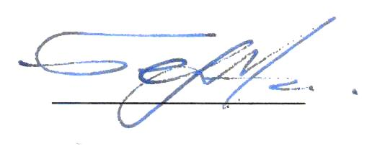
Разработчик программы,  д.т.н., профессор | ____________ | Л.Д. Терехов
«24» апреля 2018 г.

